C:\Users\Админ\Desktop\img0.jpgC:\Users\Админ\Desktop\img0.jpgМуниципальное бюджетное дошкольное образовательное учреждение

«Детский сад № 12 «Здоровячок» общеразвивающего вида

(МБДОУ «Детский сад №12»)

**МАСТЕР-КЛАСС**

**для родителей**

**детей дошкольного возраста «Волшебный мир пальчиковых игр»**

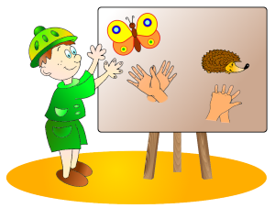

C:\Users\Админ\Desktop\img0.jpgC:\Users\Админ\Desktop\img0.jpg

Барнаул, 2021

C:\Users\Админ\Desktop\img0.jpgC:\Users\Админ\Desktop\img0.jpg

**Цель:** повышение компетентности родителей в вопросах развития мелкой моторики в домашних условиях.

**Задачи:**

- донести до родителей важность использования пальчиковых игр в развитии образного мышления, воображения, творчества, развития речи;

- заинтересовать родителей использовать разнообразные пальчиковые игры дома для развития детей.

**Ход мероприятия:**

Исследования ученых показали, что уровень развития детской речи находится в прямой зависимости от степени сформированности тонких движений пальцев рук. Чем активнее и точнее движение пальцев у малыша, тем быстрее он начинает говорить.

Известный педагог Василий Александрович Сухомлинский сказал: « Ум ребёнка находится на кончиках его пальцев», а М. Монтессори утверждала «Таланты детей находятся на кончиках их пальцев» и т.к. мы все мечтаем, чтобы наши дети были умными и талантливыми, мы заинтересованы развивать общую и мелкую моторику ребёнка с самого раннего возраста. Рука имеет самое большое представительство в коре головного мозга. Дело в том, что в головном мозге человека центры, отвечающие за речь и движение пальцев рук, расположены очень близко. Стимулируя мелкую моторику и активизируя тем самым соответствующие отделы мозга, мы активизируем и соседние зоны, отвечающие за речь. Движение организма и речевая моторика имеют единые механизмы, следовательно, развитие мелкой моторики рук напрямую влияют на развитие речи.

Важной частью работы по развитию мелкой моторики являются пальчиковые игры. Игры эти очень эмоциональные, их можно проводить как в детском саду, так и дома.

Что же происходит, когда ребенок занимается пальчиковой гимнастикой?

1.Стимулирует развитие речи.

2.Создают благоприятный, эмоциональный фон, развивает умение подражать взрослому, учат вслушиваться и понимать смысл речи.

3.Ребенок учится концентрировать и распределять своё внимание.

C:\Users\Админ\Desktop\img0.jpgC:\Users\Админ\Desktop\img0.jpg4. Усиливается контроль за выполняемыми движениями при сопровождении их стихотворными строчками.

5.Развивается память ребенка, воображение и фантазия.

6.В результате освоения воображения приобретут силу, гибкость и подвижность, которые в дальнейшем облегчат овладение навыком письма.

Большинство детей имеет нарушение или недоразвитие мелкой моторики и зрительно-двигательной координации. Движения рук бывают неловкими, несогласованными, у них часто не выделяется ведущая рука. Дети порой не в состоянии одновременно действовать двумя руками сразу.

Для развития мелкой моторики руки разработано много интересных методов и приемов. В дошкольных учреждениях педагоги используют основной принцип дидактики: от простого к сложному. Подборка игр и упражнений, их интенсивность, количественный и качественный состав варьируются в C:\Users\Админ\Desktop\img0.jpgC:\Users\Админ\Desktop\img0.jpgзависимости от индивидуальных и возрастных особенностей детей. Очень важна систематичность проведения игр и упражнений.

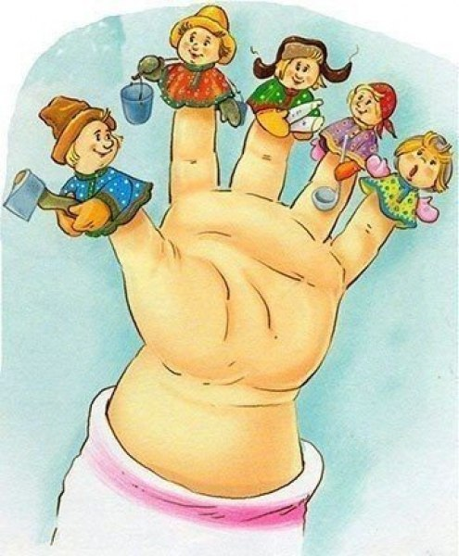

Коррекция нарушений мелкой моторики проходит в следующих направлениях:

•Пальчиковая гимнастика (театр на руке, теневой театр, игры с пальцами).

•Использование различных приспособлений (массажные мячики, валики, ёжики, скалочки, семена).

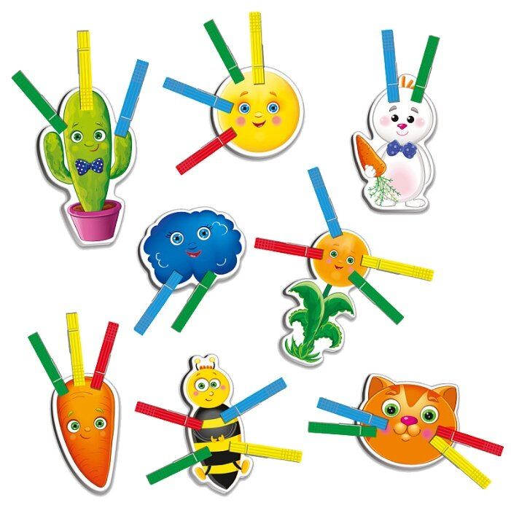

•Игры с мелкими предметами (косточки, бусы, камешки, пуговицы, скрепки, спички, мелкие игрушки).

•Завязывание бантиков, шнуровка, застёгивание пуговиц, замков.

•Игры с нитками (наматывание клубков, выкладывание узоров, вышивание, плетение).

•Работа с бумагой (складывание, обрывание, вырезание, выкладывание узоров).

•Работа с карандашом (обводка, штриховка, раскрашивание, выполнение графических заданий, графический диктант).

Существует огромное количество игр и упражнений, развивающих мелкую мускулатуру. Их можно условно разделить на несколько групп. Я вас познакомлю сейчас с некоторыми из них, и вы в них поиграете.

***Пальчиковые игры – это инсценировка каких - либо рифмованных историй, сказок при помощи пальцев.***

C:\Users\Админ\Desktop\img0.jpgC:\Users\Админ\Desktop\img0.jpgИтак, первый вид - пальчиковые игры с предметами (массажные мячи, карандаши, прищепки). Они развивают мышление, повышают эластичность мышц, вызывают положительные эмоции и стойкий интерес к деятельности.

Карандаш в руках катаю *(Прокатываем карандаш между ладонями)*

Между пальчиков верчу *(Прокатываем карандаш между указательным*

*и большим пальцами).*

Непременно каждый пальчик *(Прокатываем карандаш между большим и*

*средним пальцами)*

Быть послушным научу *(Прокатываем между большим и безымянным*

*пальцами, а затем между большим пальцем и*

*мизинцем)*

Упражнение выполняется левой и правой рукой.

C:\Users\Админ\Desktop\img0.jpgC:\Users\Админ\Desktop\img0.jpg***Группа игр с предметами:***

а) пальчиковые игры с карандашом (желательно, шестигранным, так как он дополнительно массажирует пальцы и ладонь), где детям можно предложить следующие задания (выполнение заданий педагогами и родителями)

• катать карандаш между ладонями обеих рук – от кончиков пальцев до основания ладони;

• катать карандаш подушечками двух пальцев (большого и указательного, большого и среднего, большого и безымянного), поочерёдно правой и левой рукой;

• катать карандаш между соответствующими пальцами обеих рук по очереди (между указательным пальцем правой руки и указательным пальцем левой руки и т.д.);

• поочерёдно пальцами обеих рук катать карандаш по столу; поочерёдно пальцами обеих рук катать два карандаша по столу.

б) игры с палочками (спичками, веточками) где детям предлагается выполнить рисунок из палочек с постепенным усложнением задания:

• выполнить узор после выкладывания его взрослым;

• по конечному результату (образцу);

• по уменьшенной схеме;

• по словесной инструкции;

в) игры и упражнения с использованием мелких предметов и природного материала, где можно использовать такие варианты заданий:

• нанизывание на проволоку, шнурок необходимое количество бусин, шариков, пуговиц по демонстрации действия, по образцу, по рисунку узора, по словесной инструкции; составление бус (нанизывание бусин разных цветов в определённой последовательности);

• сортировка мелких предметов (бусин, пуговиц, монет, горошин, зёрен и т.д.); ребёнку необходимо разложить предметы на группы, двигая их подушечками пальцев по столу или осуществляя захват предметов двумя пальцами правой (или левой) руки поочерёдно (большим и указательным, большим и средним и т.д.); игра «Золушка»;

C:\Users\Админ\Desktop\img0.jpgC:\Users\Админ\Desktop\img0.jpg• сжимание и разжимание мелких резиновых игрушек (мячей-ежей, цилиндров с разнообразными шипами) одной рукой, пальцами одной руки; двумя руками одновременно или поочерёдно;

• перекладывание мелких предметов (бобов, гороха, пуговиц, бусин, мозаики) из одной ёмкости в другую; захват предмета осуществляется попеременно двумя пальцами; усложнение – захват двух-трёх предметов одновременно;

• выкладывание разнообразных рисунков из круп, пуговиц, бусинок;

• «рисование» картин крупой, бусинами, семенами, листьями деревьев.

•чудесный мешочек.

•игры с бумагой способствуют развитию устойчивости зрительного внимания, воображения, а также активизируют работу пальцев. «Закопай игрушку в сугроб», «Огород», «Обрывание бумаги», «Выгладим платочек для мамы и для дочки»; аппликация и оригами, лепка из пластилина и глины.

C:\Users\Админ\Desktop\img0.jpgC:\Users\Админ\Desktop\img0.jpg

Следующий вид – активные игры со стихотворным сопровождением, которые побуждают детей к творчеству, в стихотворной форме они запоминаются быстрее. Дети могут проговаривать и выполнять движение пальчиками как в свободное время, так и на прогулке.

*«В гости к кошке»*

Вот кулак, а вот ладошка *(Показать кулак и ладошку)*

На ладошку села кошка и крадется потихоньку, *(По ладошке перебирая пальчиками продвигается другая ладошка)*

Может, мышка там живет? Кошка мышку стережет. Мяу!

*(Как кошка царапать пальчиками ладошку, а на последнее слово быстро спрятать ручки от кошки)*

*«Пироги пшеничные»*

Мы пекли отличные - пироги пшеничные. *(дети "пекут" пирожки)*

Кто придет к нам пробовать пироги пшеничные? *(поднимают вверх плечи,*

*развести руки в стороны)*

Мама, папа, брат, сестра, пес лохматый со двора. *(загибают на руке пальцы,*

*начиная с мизинца)*

И другие, все, кто может, приходите с ними тоже *("зовут" руками)*

Тесто замесили мы *("моторчик" руками)*

Сахар не забыли мы  *(быстро перебирают пальчиками -"сыплют сахар")*

Пироги пшеничные в печку посадили мы *(вытягивают прямые вперед,*

*прикасаясь их боковой частью друг к другу)*

Печка весело горит, *(быстро шевелят пальцами, поднимая и*

*опуская руки - "огонь")*

Наша мама говорит*: (ставят руки "полочкой" перед грудью,*

*"грозим" пальчиком)*

"Крошки, что останутся *("крошат" крошки)*

Воробью достанутся" *(стучат пальчиками по коленям ("воробьи клюют")*

C:\Users\Админ\Desktop\img0.jpg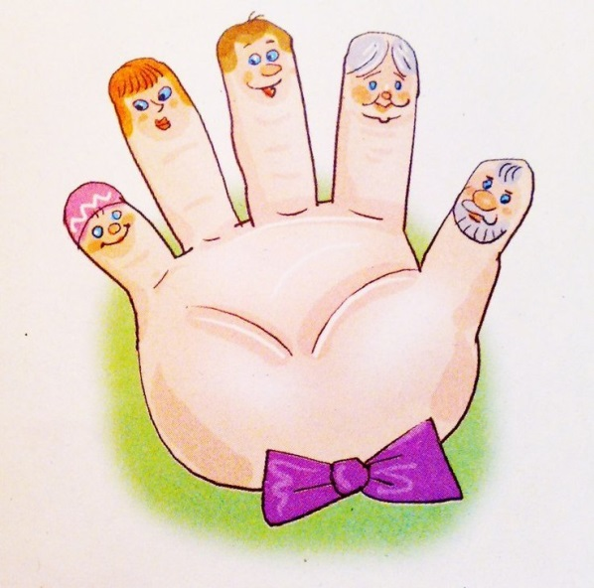C:\Users\Админ\Desktop\img0.jpgСледующий вид пальчиковых игр – это игры манипуляции. Такие игры ребенок может выполнять самостоятельно или с помощью взрослого. Они развивают воображение: в каждом пальчике ребенок видит тот или иной образ. Предлагаю вам вспомнить названия данных игр.

«Ладушки-ладушки», «Сорока-белобока» – указательным пальцем осуществляют круговые движения, «Пальчик-мальчик, где ты был?», «Мы делили апельсин», «Этот пальчик хочет спать», «Этот пальчик – дедушка», «Раз, два, три, четыре, кто живет в моей квартире», «Пальчики пошли гулять» и т.п..

C:\Users\Админ\Desktop\img0.jpgC:\Users\Админ\Desktop\img0.jpgТакже при развитии мелкой моторики очень эффективны пальчиковые игры с элементами самомассажа. В данных играх используются традиционные для массажа движения – разминание, растирание, надавливание, пощипывание – такие движения выполняются от периферии к центру.

Итак, приступим к рассмотрению следующего вида - пальчиковые игры с музыкальным сопровождением. В таких играх синтез движения, речи и музыки радует детей и позволяет проводить эти игры наиболее эффективно.

А мы вам в свою очередь предлагаем поиграть в игру «У жирафов»

У жирафов пятна, пятна, пятна, пятнышки везде.

У жирафов пятна, пятна, пятна, пятнышки везде.

(Хлопаем по всему телу ладонями).

На лбу, ушах, на шее, на локтях, На носах, на животах, на коленях и носках. (Обоими указательными пальцами дотрагиваемся до соответствующих частей тела).

У слонов есть складки, складки, складки, складочки везде.

У слонов есть складки, складки, складки, складочки везде.

(Щипаем себя, как бы собирая складки).

На лбу, ушах, на шее, на локтях, На носах, на животах, на коленях и носках. (Обоими указательными пальцами дотрагиваемся до соответствующих частей тела).

**Заключительная часть.**

- Дорогие родители! Большое спасибо, что вы приняли активное участие в нашем мероприятии. Надеюсь, что вы узнали много нового, интересного и обязательно примените полученные знания в семье.

Моё выступление я хочу закончить небольшим стихотворением.

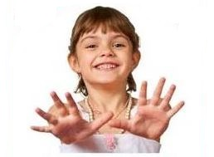 ***Две руки***

Нам две руки природою даны,

И обе драгоценны и нужны.

C:\Users\Админ\Desktop\img0.jpgC:\Users\Админ\Desktop\img0.jpgОдна дары от жизни принимает,

Другая, их с поклоном возвращает.

В наших руках богатство остается,

Оно любовью к ближнему зовется.